**Ejercicio 18: Extiende el tamaño de tus VLANs**

.

**Topología:**

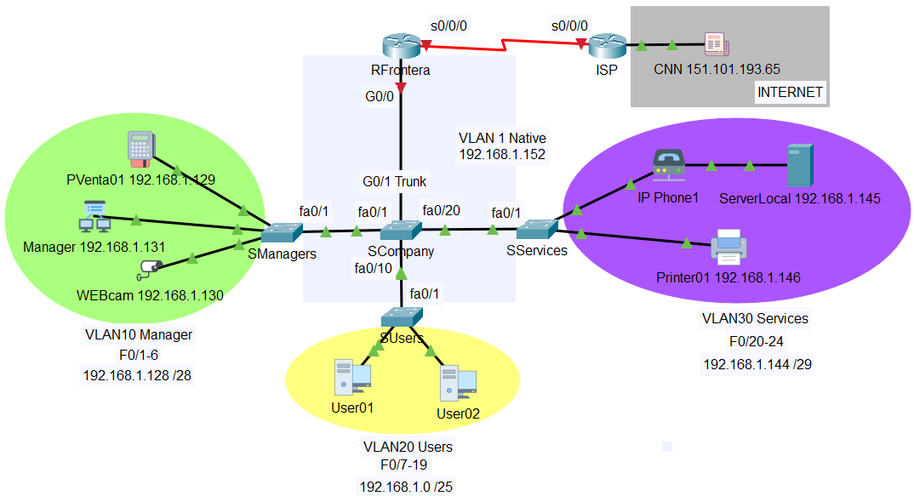

**Instrucciones:**

1. Extiende el tamaño de tus VLANs agregando los switches **SManagers** y **SServices**.
2. Identifica la máscara de subred que se requiere para configurar las IPs de todos los switches y su default gateway en la VLAN nativa.

Recuerda que tenemos en cada VLAN dominios distintos de broadcast o subredes. Utiliza e diseño lógico de la red (segmentación de tráfico) de la siguiente tabla:

|  |  |  |  |  |
| --- | --- | --- | --- | --- |
| **Segmento** | **VLAN** | **Puertos asignados** | **Dirección de subred** | **Máscara de subred** |
| **Management** | 10 | F0/1-6 | 192.168.1.128 | 255.255.255.240 |
| **Users** | 20 | F0/7-19 | 192.168.1.0 | 255.255.255.128 |
| **Services** | 30 | F0/20-24 | 192.168.1.144 | 255.255.255.248 |
| **Native** | 1 | No aplica | 192.168.1.152 |  |

# Asigna direcciones IP válidas a las **VLANs 1** de los switches y a la subinterface **g0/0.1** del ruteador.

|  |  |  |  |  |
| --- | --- | --- | --- | --- |
| **Dispositivo** | **Interface** | **IP Address** | **Máscara de subred** | **Default Gateway** |
| **RFrontera** | G0/0.1 |  |  | N/A |
| **SCompany** | VLAN 1 | 192.168.1.153 |  |  |
| **SUsers** | VLAN 1 |  |  |  |
| **SManagers** | VLAN 1 |  |  |  |
| **SServices** | VLAN 1 |  |  |  |

1. Configura la IP de la subinterface **g0/0.1** en el ruteador **RFrontera**.
2. Configura la **VLAN 1** del switch **SCompany**.
3. Realiza la configuración básica en los switches **SManagers** y **SServices**.
4. Crea la base de datos de las **VLANs** en todos los switches.
5. Define los puertos del **f0/2-24** del switch **SManagers** como puertos de acceso a la **VLAN 10**.
6. Define los puertos del **f0/2-24** del switch **SUsers** como puertos de acceso a la **VLAN 20**
7. Define los puertos del **f0/2-24** del switch **SServices** como puertos de acceso a la **VLAN 30**.
8. Configura los **puertos troncales** en todos los switches.
9. Configura las **VLANs 1** de los switches **SManagers, SUsers y SServices**.
10. Al terminar la configuración realiza las **pruebas de conectividad** necesarias para comprobar la conexión entre los dispositivos.

* Conexión entre dispositivos que pertenecen a la misma VLAN.
* Conexión entre dispositivos que pertenecen a VLANs distintas.
* Conexión de mis dispositivos hacia el servidor externo CNN.
* Conexión por telnet del servidor CNN hacia todas las IPs de los switches.